- Stvorite bazu Automobili
- Napravite 2 tablice sa poljima – Firme i Auti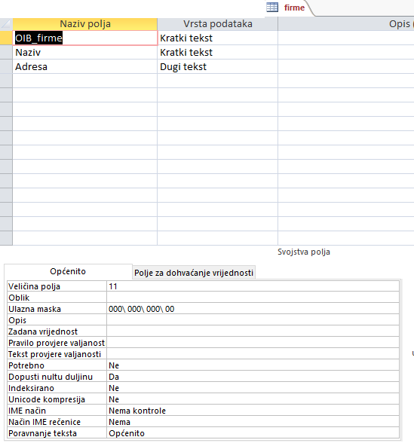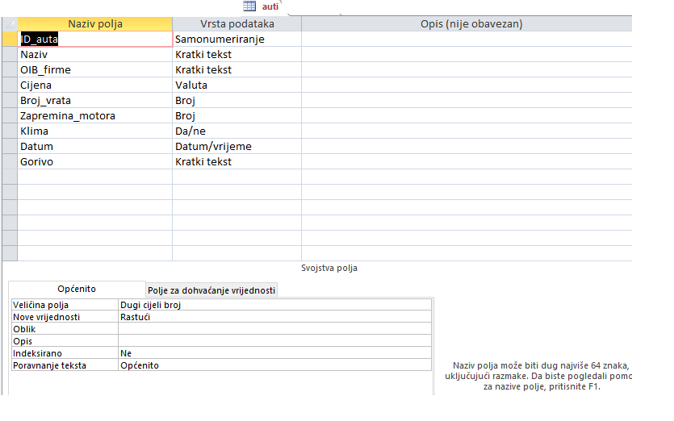

- Stvorite 2 forme za upis I DODAJTE PODATKE
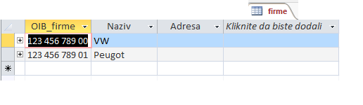
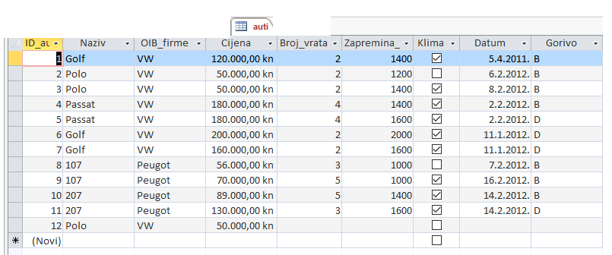
- Povežite sa relacijama tablice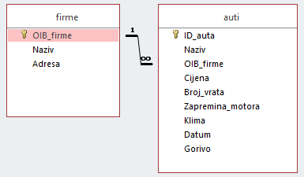
- Dodajte 5 proizvođača automobila
- Dodajte 15 ranih modela auta
- Napravite 10 izvještaja
- Napravite 10 upita

